Mukauta työpöytää

Paina hiiren oikealla näppäimellä työpöydän tyhjällä kohdalla niin avautuu alla oleva valintalaatikko. Valitse listalta mukauta.
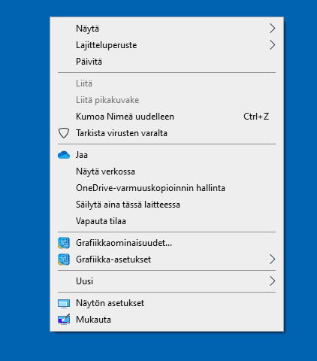

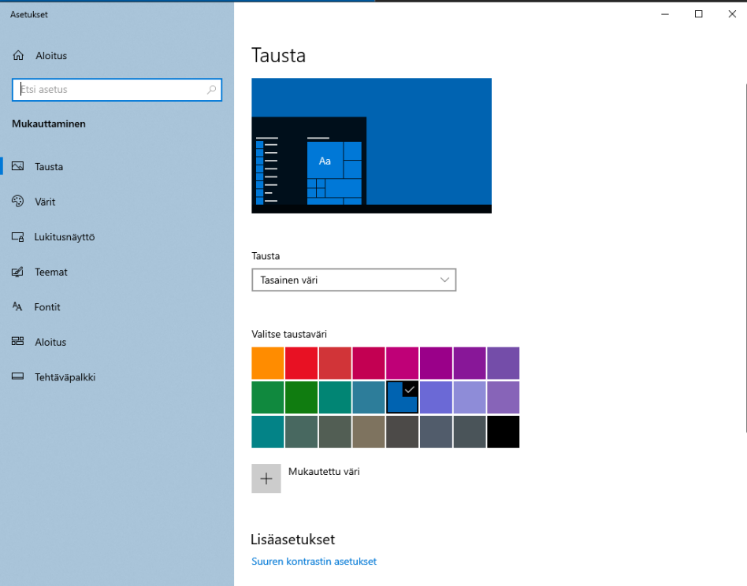
Mukauta valikosta avautuu työpöydän mukautusvalikko.
Tästä voit säätää.
- Taustaa
- Väriä
- Lukitusnäyttöä
- Teemoja
- Aloitusvalikkoa
- Tehtäväpalkki

Tausta
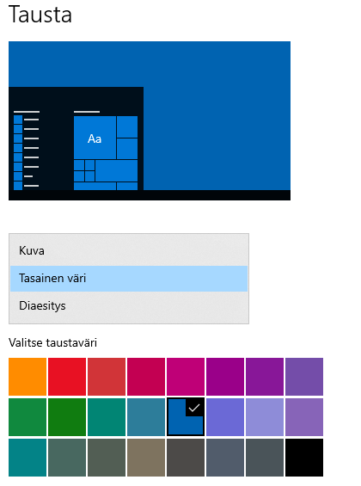
Tässä valikossa voit valita miltä työpöydän tausta näyttää
Voit valita
- Kuvan koneen omista kuvista.
- Tasaisen värin, merkkaamalla väripaletista.
- Diaesityksen tietokoneen omasta kuva-albumista.

Erilaisia aseruksia kannattaa kokeilla, mikään ei mene pilalle.

